CONCOURS ENSAM - ESTP - ARCHIMEDE
Épreuve de Physique - Chimie PSI
Durée 4 h
Si, au cours de l'épreuve, un candidat repère ce qui lui semble être une erreur d'énoncé, d'une part il le signale au chef de salle, d'autre part il le signale sur sa copie et poursuit sa composition en indiquant les raisons des initiatives qu'il est amené à prendre.
L'usage de calculatrices est autorisé.
A rendre avec la copie 1 document-réponse non-plié
Ce problème illustre les propriétés électriques, thermiques et chimiques du cuivre et comporte trois volets indépendants: la conduction électrique et la détermination de la conductivité (première partie), la conduction thermique et la détermination des grandeurs thermiques caractéristiques (seconde partie) enfin l'oxydation sèche du cuivre (troisième partie).
Remarques préliminaires importantes : il est rappelé aux candidat(e)s que :
- les explications des phénomènes étudiés interviennent dans la notation au même titre que les développements analytiques et les applications numériques; les résultats exprimés sans unité ne seront pas comptabilisés ;
- tout au long de l'énoncé, les paragraphes en italiques ont pour objet d'aider à la compréhension du problème mais ne donnent pas lieu à des questions;
- tout résultat fourni dans l'énoncé peut être admis et utilisé par la suite, même s'il n'a pas été démontré par les candidat(e)s ;
- les données numériques de chimie sont regroupées à la fin de la partie chimie ;
- un document-réponse (en partie chimie) sera complété puis remis avec la copie.
Historiquement, le cuivre est le premier métal travaillé par l'homme et l'âge du bronze doit son nom à la découverte de cet alliage de cuivre et d'étain. Le cuivre est un métal malléable et ductile, caractérisé par d'excellentes caractéristiques électriques et thermiques.
PREMIERE PARTIE CARACTERISTIQUES ELECTRIQUES DU CUIVRE
Intéressons nous à quelques modèles introduits pour expliquer la conduction électrique dans les métaux.
A / Approches microscopique et macroscopique
Le métal est modélisé par un gaz d'électrons non relativistes, de charge ( - e) et de masse $m_{e}$, se déplaçant librement dans un cristal d'ions métalliques positifs supposés fixes dans le référentiel $ℜ$ supposé galiléen. Le modèle microscopique stipule que :
- les électrons libres, dits «de conduction» - car responsables de la conduction électrique sont au nombre de $N_{V}$ par unité de volume et subissent des chocs de manière aléatoire;
- juste après un choc, l'électron libre possède une vitesse ${\vec{u}}_{0}$, d'orientation et de norme aléatoires ;
- entre deux collisions, le mouvement de l'électron est supposé rectiligne et la durée moyenne entre deux collisions est notée $⟨t⟩=τ$.
Ces chocs ne sont dus que très rarement aux rencontres avec des électrons ou avec les ions du réseau cristallin mais surtout à la présence d'atomes étrangers ou à des défauts d'empilement géométrique (appelés dislocations).
En l'absence de champ électrique, le mouvement des électrons libres du conducteur est totalement aléatoire dans le référentiel $ℜ$ lié au réseau. Sous l'action d'un champ électrostatique uniforme ${\vec{E}}_{0}$, il se produit une "dérive" à l'origine du courant électrique.
A1a. Appliquer la relation fondamentale de la dynamique à un électron libre entre deux chocs successifs dans le référentiel galiléen $R$
(l'action de la pesanteur sera négligée).En déduire l'expression de sa vitesse $\vec{u}(t)$
.A1b. Evaluer la valeur moyenne $\left\langle {\vec{u}}_{0}\right\rangle$ juste après un choc. Montrer que la vitesse moyenne $⟨\vec{u}⟩=\vec{v}$, à un instant quelconque, peut s'écrire sous la forme $\vec{v}=μ{\vec{E}}_{0}$.
Exprimer la mobilité $μ$ en fonction de $e,m_{e}$ et $τ$, puis préciser son unité.
${A1}^{∗C}$. Définir le vecteur densité volumique de courant $\vec{J}$ apparaissant en régime stationnaire au sein du conducteur, en fonction de $\vec{v},N_{v}$ et e. Préciser l'orientation de $\vec{J}$.
Ecrire la loi d'Ohm locale ; en déduire la conductivité $σ$ du matériau conducteur en fonction de $m_{e},N_{v}$, e et $τ$.
Le modèle suivant, connu sous le nom de "modèle de Drude" permet de retrouver la loi d'Ohm et d'en préciser la validité. D'un point de vue macroscopique, nous supposerons que :
- l'électron de conduction est animé de la vitesse moyenne $\vec{v}$; cette vitesse est aussi la vitesse d'ensemble ou de «dérive» des électrons libres à travers le cristal ;
- l'effet des collisions est un frein à l'établissement du mouvement d'ensemble des électrons; il est analogue à celui d'une force de frottement de type visqueux égale à $−\frac{m_{e}}{τ}\vec{v}$ agissant sur chaque électron libre; $τ$ est une constante homogène à un temps.
A2*a. A l'instant $t=0$, le champ électrostatique uniforme ${\vec{E}}_{0}$ étant appliqué, écrire la relation fondamentale de la dynamique dans le repère galiléen $R$ pour un électron libre de vitesse moyenne $\vec{v}$.
A2*b. Résoudre l'équation différentielle vérifiée par $\vec{v}$ sachant que la vitesse moyenne est nulle à l'instant $t=0$. Montrer qu'une vitesse limite ${\vec{V}}_{\text{lim }}$ peut être atteinte. Quelle est la constante de temps d'établissement de cette vitesse limite? Illustrer à l'aide d'un graphe.
A2c. Le régime stationnaire étant atteint, retrouver l'expression de la conductivité $σ$
.A2d. Calculer $τ$ sachant que dans un métal, la conductivité est de l'ordre de ${10}^{7} S.m^{−1}$ et que le nombre d'électrons par unité de volume est de l'ordre de ${10}^{22}{ cm}^{−3}$. Commenter.
Données numériques: charge de l'électron : $e=1,{6.10}^{−19}C$; masse de l'électron : $m_{e}=9,{1.10}^{−31} kg$
A3. Que vaut, en régime stationnaire, le travail de la force électrostatique ? En déduire l'expression de la puissance dissipée, par unité de volume du conducteur.
Le milieu conducteur est constitué par un fil métallique de forme cylindrique, de section constante $s$, de longueur $ℓ$ et de conductivité $σ$. Une différence de potentiel constante $V_{A}−V_{B}$ est appliquée entre ses extrémités $A$ et $B$; le conducteur est parcouru par un courant continu d'intensité I.
A4*a. Montrer que la loi d'Ohm locale conduit à la loi d'Ohm intégrale; en déduire la résistance $R$ de ce fil.
A4*b. Retrouver l'expression de $R$ après avoir exprimé la puissance totale dissipée par effet Joule dans le fil.
A5. Si le conducteur métallique est soumis à un champ électrique alternatif, la loi d'Ohm peut se trouver en défaut; déterminer à partir de quelle fréquence, puis préciser le type de rayonnement auquel cette fréquence correspond.
B / Application au cuivre
B1*a. Le cuivre possédant un électron libre par atome, calculer, à l'aide des données ci-dessous, le nombre $N_{V}$ d'électrons libres par $m^{3}$ de conducteur.
B1*b. Evaluer la norme $v$ de la vitesse moyenne des électrons dans le cas d'un fil de cuivre parcouru par une densité volumique de courant J de l'ordre de ${10}^{3} A.{cm}^{−2}$.
Comparer le résultat obtenu avec la vitesse d'agitation thermique $v^{∗}$ des électrons (de l'ordre de ${10}^{6} m.s^{−1}$ ). Les électrons de conduction sont-ils relativistes ?
$B1^{∗}c$. Des mesures de mobilité permettent de déterminer, pour le cuivre, une valeur de $τ$ de $2,{4.10}^{−14} s$; calculer la conductivité $σ$ ainsi que la résistivité $ρ=1/σ$. (préciser les unités)
Données numériques:
masse molaire atomique : $M_{CU}=63,5{g.mol}^{−1}$; masse volumique : $ρ_{Cu}=8960{kg.m}^{−3}$; constante d'Avogadro : $⊙N_{A}=6,{02.10}^{23}{ mol}^{1}$.
B1*d. Citer des métaux possédant une conductivité électrique du même ordre de grandeur, voire supérieure à celle du cuivre.
Dans quelles conditions certains matériaux sont-ils qualifiés de «supraconducteurs»?
Quelle est leur propriété essentielle?
Au voisinage de la température ambiante, la résistivité du cuivre varie en fonction de la température $θ\left( ^{∘}C\right)$ suivant une loi affine: $ρ=ρ_{0}\left[1+α\left(θ−θ_{0}\right)\right],α$ étant le coefficient de température et $ρ_{0}$ la résistivité à $θ_{0}={20}^{∘}C$.
B2*a. Exprimer la relation entre les résistances $R(θ)$ et $R_{0}\left(θ_{0}\right)$.
En réalité les dimensions du conducteur (cylindrique ou parallélépipédique à votre choix) varient en fonction de la température par le phénomène de dilatation (coefficient de dilatation linéaire isotrope $λ$ ).
B2*b. Déterminer l'expression plus précise de $R(θ)$ en fonction de $R_{0}\left(θ_{0}\right),α,λ,θ$ et $θ_{0}$.
Analyser les effets de la température sur les variations de $R(θ)$, dans le cas d'une élévation de température de l'ordre de 100 degrés, en tenant compte, puis sans tenir compte du phénomène de dilatation, avec les données numériques suivantes: $α(Cu)=4,{1.10}^{−3}{ K}^{−1}$ et $λ(Cu)=1,{7.10}^{−5}{ K}^{−1}$.
C / Détermination expérimentale de la résistivité électrique du cuivre
La détermination de la conductivité (ou de la résistivité) est réalisable en mesurant la résistance électrique $R$ d'un échantillon massif de cuivre (lingot obtenu après moulage en fonderie) parcouru par un courant continu (ou alternatif).
C1. Expliquer pourquoi ce type de mesure, schématisé sur la figure 1 ci-contre, est difficile à réaliser pour des conducteurs de forte section (les arrivées de courant des dispositifs d'électrolyse, par exemple) et pourquoi les mesures sont entachées d'erreurs.
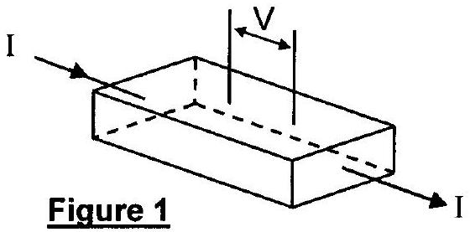
La méthode des pointes permet d'améliorer la qualité de la mesure et surtout de déterminer directement la résistivité $ρ$ sans mesurer la résistance. Elle utilise des contacts ponctuels réalisés par des pointes métalliques en carbure de tungstène alignées (ou disposées en carré) à la surface de l'échantillon, suffisamment loin des arêtes pour éviter les effets de bord.
Deux pointes servent pour l'entrée et la sortie du courant I alors que les deux autres servent de prise de différence de potentiel V (figure 2). Le courant injecté en A diffuse radialement dans le volume de l'éprouvette (demi-espace supposé infini); de même le courant diffuse radialement vers $D$, considéré comme un puits de courant. Les pointes sont espacées des distances respectives $e_{1},e_{2}$ et $e_{3}$.
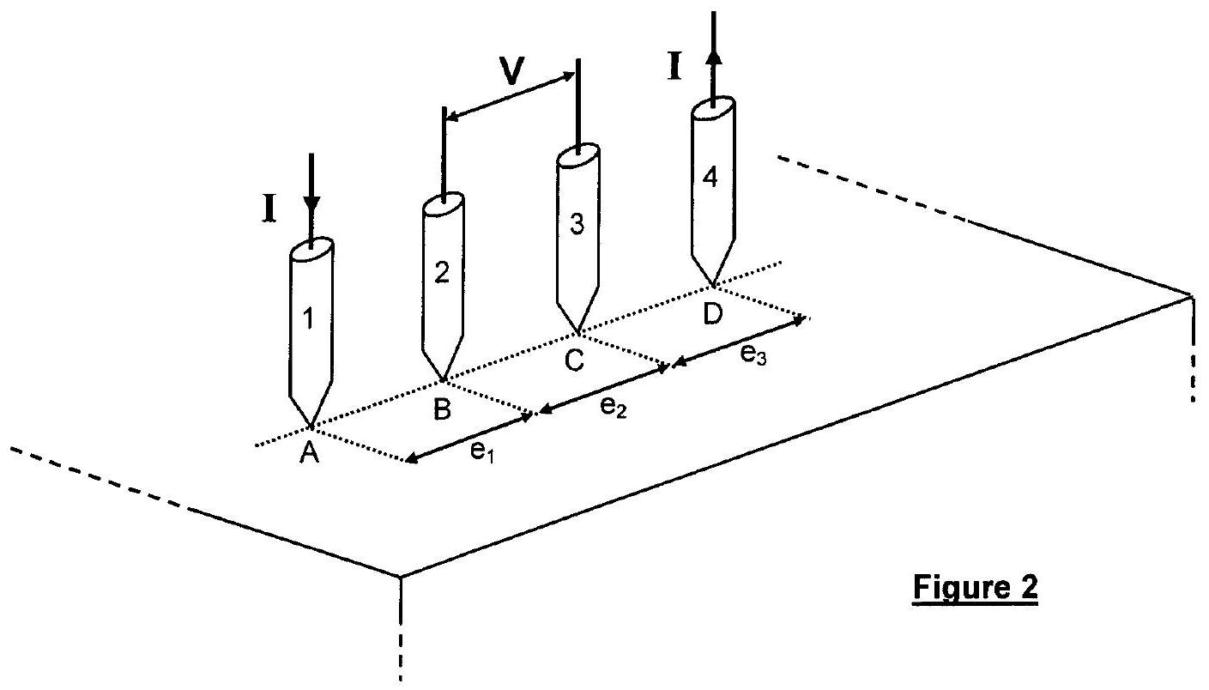
C2*a. Définir et représenter schématiquement les lignes de champ et les surfaces équipotentielles autour du point $A$ (ou du point $D$ ), au sein du matériau.
C2*b. Exprimer le module $J$ de la densité volumique de courant en tout point $M$ distant de $r$ du point $A$, en fonction de $I$ et $r$.
$\underline{C2∗C\text{. Déterminer la différence de potentiel }V_{BC(1)}\text{ existant entre les points }B\text{ et }C\text{, liée à l'injection }}$ du courant I au point A; l'écrire en fonction de $ρ,I,e_{1}$ et $e_{2}$.
Par un raisonnement similaire, exprimer la différence de potentiel $V_{BC(4)}$ liée à la sortie de courant au point $D$ en fonction de $ρ,I,e_{2}$ et $e_{3}$.
En déduire, la tension $V_{BC}$ qui existe entre les pointes 2 et 3 , résultant de la superposition des différences de potentiel $V_{BC(1)}$ et $V_{BC(4)}$.
$\underline{C2} ^{∗}d$. Exprimer la résistivité $ρ$ en fonction de $V_{BC},I,e_{1},e_{2}$ et $e_{3}$.
Sachant que les écartements entre pointes sont par construction sensiblement égaux à e, montrer que la relation précédente peut s'écrire : $ρ=β\left(V_{BC}/I\right)$; identifier $β$.
C3*a. Imaginer et représenter le dispositif électrique de mesure en précisant les divers appareils envisagés (choisis dans le parc d'appareils disponibles en salle de travaux pratiques).
Les valeurs relevées lors des mesures sont rassemblées dans le tableau ci-dessous:
$$1000×V_{BC}(enμV)$$ | 0,83 | 1,43 | 2,59 | 9,08 | 15,71 | 21,52 | 32,69
$$I(enmA)$$ | 0,48 | 0,81 | 1,51 | 5,20 | 9,10 | 12,40 | 18,90

C3b. Calculer la résistivité $ρ$ du lingot de cuivre, sachant que $e=1,6 mm$
.C3c. En tenant compte des imprécisions de mesure sur l'intensité I ( $δI=10μ A$ ), sur la tension V ( $δ\left[1000{ V}_{BC}\right]=10nV$ ) et sur la distance entre pointes ( $δe=10μ m$ ), évaluer l'erreur réalisée sur la mesure de la résistivité $ρ$.
DEUXIEME PARTIE CARACTERISTIQUES THERMIQUES DU CUIVRE
Le cuivre est connu pour ses propriétés thermiques intéressantes, comme le prouve son utilisation comme matériau constitutif de plaques chauffantes, d'échangeurs thermiques, ...
A / Conduction thermique
Considérons un milieu métallique continu, conducteur de la chaleur, isotrope et homogène, caractérisé par sa masse volumique $ρ_{M}$, sa capacité thermique massique $c_{M}$, sa conductivité thermique $k$ et sa diffusivité thermique $D_{\text{th }}$; toutes ces grandeurs demeurent uniformes et constantes au cours du temps.
Les échanges thermiques au sein du milieu s'effectuent exclusivement par conduction thermique, tout transfert en surface de type conducto-convectif étant négligé. L'écoulement de la chaleur est unidimensionnel selon la direction $x$, toute grandeur dans le conducteur ne dépendant spatialement que de l'abscisse x.
A1*a. ${\vec{J}}_{\text{th }}$ étant le vecteur densité de courant thermique, réaliser un bilan énergétique sur une tranche du milieu de section $S$ et de longueur $dx$, en l'absence de source locale d'énergie et établir que: $−\frac{∂J_{th}}{∂x}=ρ_{M}c_{M}\frac{∂T}{∂t}$.
A1*b. Rappeler la loi de Fourier, en précisant les unités des différentes grandeurs mises en jeu.
A2*a. Montrer que le profil de température $T=T(x,t)$ dans le milieu considéré est donné par l'équation différentielle: $\frac{∂T}{∂t}=D_{th}\frac{∂^{2}T}{∂x^{2}}$, appelée «équation de la chaleur».
A2*b. Déterminer $D_{\text{th }}$ en fonction de $ρ_{M},c_{M}$ et $k$. Préciser l'unité de $D_{\text{th }}$ en vous servant exclusivement de celles des grandeurs $ρ_{M},c_{M}$ et $k$.
A2*c. Déterminer, en le justifiant, l'ordre de grandeur de la durée d'établissement $τ_{cd}$ du régime permanent d'un phénomène diffusif dans un milieu de diffusivité $D_{\text{th }}$ et pour une extension spatiale $ℓ$.
Calculer $τ_{cd}$ dans le cas d'un métal bon conducteur de la chaleur, pour lequel la diffusivité est de l'ordre de ${10}^{−4}(SI)$ pour une distance $ℓ$ de l'ordre du mètre; commenter le résultat obtenu.
B / Mesure de la capacité thermique massique du cuivre
Parmi les diverses méthodes permettant d'accéder à la capacité thermique massique du cuivre, la technique calorimétrique est de loin la plus utilisée. Les échanges de chaleur s'effectuent à l'intérieur d'une enceinte adiabatique constituant le calorimètre sous la pression atmosphérique. Une expérience préliminaire est nécessaire afin de déterminer la valeur en eau du vase calorimétrique et de ses accessoires.
Etalonnage du calorimètre
Une masse $m_{e}$ d'eau, de capacité thermique massique $c_{e}$ est introduite dans le vase calorimétrique et une résistance chauffante (de résistance r) y est immergée. Après équilibre, la température de l'ensemble eau-vase est $θ_{i}$. La résistance chauffante est maintenant alimentée sous une différence de potentiel $V$ et, au bout d'un temps $Δt$, la température de l'ensemble atteint la valeur d'équilibre $θ_{1}$. Les fuites thermiques sont négligées.
B1. Donner, en le justifiant, la fonction d'état adaptée à cette transformation s'effectuant à la pression atmosphérique?
B2. A l'aide des données numériques fournies ci-dessous, déterminer puis calculer la capacité thermique $C_{c}$ du calorimètre (incluant vase, agitateur, thermocouple de mesure de température et résistance chauffante).
Détermination de la capacité thermique massique d'un échantillon de cuivre
Un échantillon parallélépipédique de cuivre de masse $m_{Cu}$ (section $S$, épaisseur $L$, masse volumique $\left.ρ_{Cu}\right)$ de capacité thermique massique $c_{Cu}$ est introduit dans un four régulé en température où il atteint, après équilibre, la température $θ_{2}$. Cet échantillon est ensuite plongé le plus rapidement possible dans le calorimètre qui renferme toujours la même masse d'eau $m_{e}$ à la température initiale $θ_{i}$; après fermeture, l'ensemble (calorimètre + eau + échantillon) atteint la température d'équilibre $θ_{f}$.
B3
a. Ecrire l'équation calorimétrique correspondant à cet équilibre.Déterminer puis calculer la capacité thermique massique du cuivre $c_{Cu}$
.B3b. Les masses d'eau et de l'échantillon de cuivre étant évaluée à 1 g près et les températures à 0,1 degré près, évaluer l'erreur absolue commise sur la détermination de $c_{Cu}$. (les erreurs sur les autres grandeurs seront négligées)
Données numériques:
pour l'eau:
pour le cuivre :
alimentation électrique :
températures mesurées :
$$\begin{matrix} & m_{e}=600 g;c_{e}=4185 J⋅{ kg}^{−1}⋅{ K}^{−1} \\ & S=25{ cm}^{2};L=3 cm;ρ_{Cu}=8960 kg⋅{ m}^{−3} \\ & V=120 V;r=230Ω;Δt=9 min. \\ & θ_{i}=23,2^{∘}C;θ_{1}=36,1^{∘}C;θ_{2}=250,0^{∘}C;θ_{f}=43,8^{∘}C.\end{matrix}$$
C / Détermination expérimentale de la conductivité thermique du cuivre
La détermination expérimentale de l'une des grandeurs $k$ ou $D_{th}$ nécessite d'appliquer des échelons de température ou de flux thermique sur l'une ou les deux faces d'un échantillon massif, qu'il soit de dimension semi-infinie ou finie, et d'étudier l'évolution de la température en régime instationnaire.
Considérons une lame parallélépipédique de cuivre de section carrée d'aire $S$ et d'épaisseur $L$, orientée perpendiculairement à la direction $Ox$, comme le montre la figure 3 et initialement à la température uniforme $T_{0}=20,0^{∘}C$. La face arrière $B(x=L)$ est soumise, à l'instant origine, à un flux de chaleur constant, de densité $Φ_{0}$ uniformément répartie, tandis que la face avant $A(x=0)$ est supposée parfaitement isolée (de même que les faces latérales de la lame). Deux thermocouples enregistrent les variations au cours du temps des températures $T_{A}(0,t)$ et $T_{B}(L,t)$ des faces respectives $A$ et $B$. Le dispositif est placé dans
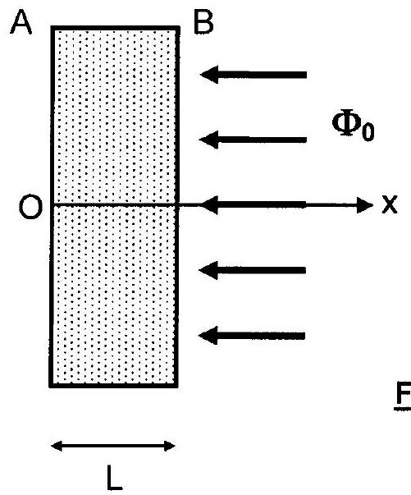
Figure 3
La répartition de température $T(x,t)$ est une solution de l'équation de la chaleur. Pour une lame de faible épaisseur $L$ et tant que le temps de mesure demeure supérieur à $\frac{L^{2}}{2D_{th}}$, cette répartition s'écrit sous la forme d'une série infinie :
$$T(x,t)=T_{0}+\frac{Φ_{0}t}{ρ_{Cu}c_{Cu}L}+\frac{Φ_{0}L}{k}\left[\frac{3x^{2}−L^{2}}{6L^{2}}−\frac{2}{π^{2}}\sum_{n=1}^{∞}{ } \frac{(−1)^{n}}{n^{2}}exp⁡\left(−\frac{n^{2}π^{2}D_{th}t}{L^{2}}\right)cos⁡\left[\frac{nπx}{L}\right]\right]$$
où $k$ est la conductivité thermique, $ρ_{Cu}$ la masse volumique, $c_{Cu}$ la capacité thermique massique et $D_{th}$ la diffusivité thermique du cuivre.
Expérimentalement, au bout d'un temps $t_{1}$ d'environ 20 s , les accroissements de température $T_{A}(0,t)−T_{0}$ et $T_{B}(L,t)−T_{0}$ enregistrés évoluent linéairement avec le temps, et au bout d'un temps $t_{2}$ de 45 s , les relevés de températures fournissent respectivement $T_{A}\left(0,t_{2}\right)=270,0^{∘}C$ et $T_{B}\left(L,t_{2}\right)=292,7^{∘}C$. Au-delà du temps $t_{3}≅60 s$, un obturateur vient occulter le flux thermique sur la face $B$.
C1*a. Ecrire, dans l'intervalle de temps $t_{1}<t<t_{3}$, les évolutions $T_{A}(0,t)$ et $T_{B}(L,t)$ de la température sur les deux faces de la lame.
C1b. Calculer, pour l'une ou l'autre des évolutions précédentes (en $x=0$ ou en $x=L$ ), les deux premiers termes de la série en prenant pour ordre de grandeur $D_{th}={10}^{−4}(SI),L=3 cm$ et $t>10 s$
. En déduire que ces termes sont négligeables.$\underline{{C1}^{∗}c\text{. Simplifier les expressions des évolutions }T_{A}(0,t)\text{ et }T_{B}(L,t)\text{, puis écrire les accroissements }}T_{A}(0,t)−T_{0}$ et $T_{B}(L,t)−T_{0}$ en fonction de $Φ_{0},L,ρ_{Cu},c_{Cu}$ et $k$
.$\underline{C2}$ a. Représenter schématiquement les variations $T_{A}\left(0,t≥t_{1}\right)−T_{0}$ et $T_{B}\left(L,t≥t_{1}\right)−T_{0}$
en fonction du temps ; préciser la particularité des tracés obtenus.C2b. Exprimer la quantité $\left[T_{B}\left(L,t≥t_{1}\right)−T_{0}\right]−\left[T_{A}\left(0,t≥t_{1}\right)−T_{0}\right]$; déterminer, par le calcul ou sur le schéma précédent, l'expression de la grandeur k .
$\underline{\text{ C2*c. }}$ Calculer la conductivité k sachant que $Φ_{0}=60 W.{cm}^{−2}$ et $L=3 cm$.
C3a. Exprimer maintenant la quantité $\left[T_{B}\left(L,t≥t_{1}\right)−T_{0}\right]+2\left[T_{A}\left(0,t≥t_{1}\right)−T_{0}\right]$; en déduire l'expression littérale de la capacité thermique massique $c_{Cu}$, puis sa valeur numérique. Le résultat obtenu pour $c_{Cu}$ est-il conforme au résultat obtenu en B3a. ? ( $ρ_{Cu}=8960 kg.m^{−3}$ )
C3*b. Calculer la diffusivité thermique $D_{\text{th }}$.
Vérifier le bien fondé des approximations réalisées et du déroulement de l'expérience.
La densité de flux thermique est connue à $1\%$ près alors que les températures sont mesurées à 0,1 degré près et l'épaisseur $L$ à $0,1 mm$ près.
C4. Déterminer la précision obtenue sur la détermination de k .
TROISIEME PARTIE PHENOMENES D'OXYDATION DU CUIVRE
Le cuivre métallique et les oxydes de cuivre (I) ou (II) sont couramment utilisés en catalyse hétérogène. L'interprétation des propriétés catalytiques implique la connaissance des conditions thermodynamiques d'accès à ces divers degrés d'oxydation du cuivre.
A / Oxydation du cuivre
Considérons l'oxydation d'un métal $M$ en oxyde, suivant la réaction: métal $+O_{2}=$ oxyde.
A1. Définir la variance $v$ du système à l'équilibre. La calculer dans le cas où métal et oxyde sont dans des phases solides ou liquides non miscibles. Commenter le résultat obtenu.
Le cuivre métallique solide peut s'oxyder au contact du dioxygène de l'air pour donner deux oxydes ${Cu}_{2}O$ et CuO , suivant les réactions suivantes :
$$\begin{matrix} & 4{Cu}_{(s)}+O_{2(g)}=2{Cu}_{2}O_{(s)} \\ & 2{Cu}_{(s)}+O_{2(g)}=2{CuO}_{(s)}\end{matrix}$$
pour lesquelles les enthalpies libres standard de réaction s'écrivent respectivement en fonction de la température :
$$Δ_{r}G_{1}^{0}(T)=−337+0,15T\left( kJ⋅{ mol}^{−1}\right)\text{ et }Δ_{r}G_{2}^{0}(T)=−314+0,18T\left( kJ⋅{ mol}^{−1}\right).$$
Tous les calculs thermodynamiques seront réalisés pour un coefficient stoechiométrique du dioxygène égal à l'unité et dans le cadre de l'approximation d'Ellingham.
A2. Préciser les degrés d'oxydation du cuivre dans ${Cu}_{2}O$ et CuO .
Les variations des enthalpies libres standard de réaction $Δ_{r}G_{1}^{0}(T)$ et $Δ_{r}G_{2}^{0}(T)$ ont été tracées en fonction de la température $T$ sur le document-réponse, qui devra être complété puis rendu avec la copie.
A3. Préciser sur ce document les domaines d'existence respectifs du métal et de son oxyde vis-à-vis des droites référencées [1] et [2]. (se limiter au domaine de température où les composés demeurent solides)
A4. Ecrire l'équilibre d'oxydation de ${Cu}_{2}O$ en CuO qui sera noté [3].
Déterminer l'expression numérique de l'enthalpie libre standard de réaction $Δ_{r}G_{3}^{0}(T)$ en fonction de $T$; tracer ses variations sur le document-réponse en précisant les domaines d'existence respectifs de chacun des oxydes.
L'équilibre de dismutation de l'oxyde cuivreux en oxyde cuivrique et en cuivre métal s'écrit :
$${Cu}_{2}O_{(s)}={CuO}_{(s)}+{Cu}_{(s)}$$
A5*a. Exprimer numériquement la loi de variation de l'enthalpie libre standard de réaction $Δ_{r}G_{4}^{0}( T)$ en fonction de T ; analyser le résultat obtenu.
A5*b. Quelle est l'influence d'une augmentation de pression à température constante, sur l'équilibre [4] ? (justifier qualitativement la réponse)
A5*c. Quelle est la variance de cet équilibre? Montrer que l'existence simultanée des trois solides est impossible. Qu'est-il possible de conclure sur la dismutation de ${Cu}_{2}O$ ?
A5*d. Corriger (si nécessaire) les domaines d'existence des différentes espèces solides sur le document-réponse.
Appliquons ces résultats à l'étude de la corrosion sèche du cuivre.
A6*a. Sur le graphe précédent, représenter les variations de $Y=RTln⁡\left[p\left(O_{2}\right)/p^{0}\right]$ en fonction de la température, pour les deux pressions partielles suivantes: $p\left(O_{2}\right)=0,2$ bar et ${10}^{−8}$ bar, avec $p^{0}=1$ bar. (l'air contient $20\%$ en moles de dioxygène)
A6*b. En utilisant le document-réponse,
- déterminer si l'air sec peut oxyder le cuivre à 298 K , sous un bar ;
- estimer la température jusqu'à laquelle le cuivre ne peut s'oxyder sous une pression de ${10}^{−8}$ bar ;
- évaluer dans quel domaine de pression de dioxygène il est nécessaire d'opérer pour que le cuivre ne soit pas oxydé à 298 K .
Considérons un réseau de tubulures en cuivre, à l'intérieur d'un échangeur thermique, au contact d'air sec à la température de 900 K , sous la pression atmosphérique.
A7. Décrire l'oxydation (ou non) du cuivre.
B / Etude structurale
Le cuivre cristallise dans le système cubique à faces centrées.
B1
a. Représenter la maille élémentaire (vue en perspective cavalière ou en projection) ; préciser le nombre d'atomes par maille.B1b. A partir de la donnée de la masse volumique ( $ρ_{Cu}=8960 kg.m^{−3}$ ), déterminer (en picomètres) la valeur du paramètre de maille $a_{cu}$, puis le rayon métallique du cuivre $R_{cu}$, en adoptant le modèle de sphères dures indéformables.
B1*c. Repérer puis dénombrer les sites octaédriques dans cette structure ; évaluer (en pm) le rayon maximal $R_{M}$ d'un atome étranger pouvant occuper un tel site.
Le bronze est un alliage dans lequel de l'étain est incorporé au cuivre; parmi les compositions classiques, prenons l'alliage $95\%$ Cu et $5\%$ Sn (pourcentages massiques).
B2. S'agit-il d'un alliage d'insertion ou de substitution? Justifier votre réponse.
Evaluer les pourcentages atomiques en Cu et Sn .
Données pour Sn : masse atomique molaire : $118,7 g.{mol}^{−1}$; rayon métallique : 151 pm.
L'oxyde cuivreux ${Cu}_{2}O$ (cuprite) possède une maille cristallographique cubique, d'arête a'; les figures 4a et $4b$ ci-dessous représentent cette maille en perspective cavalière (a) et en projection orthogonale (b), où figurent les cotes des différents atomes.
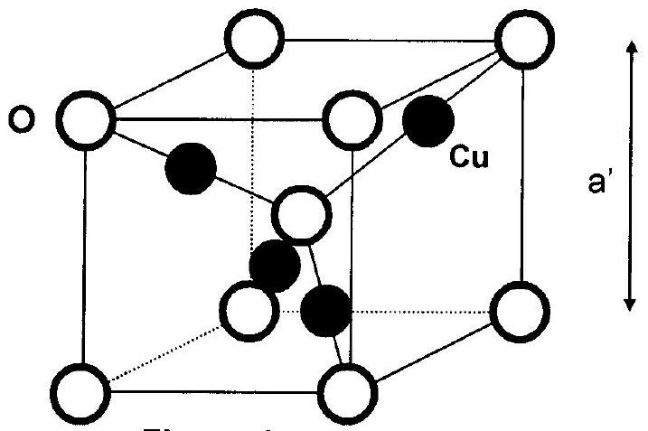
Figure 4a
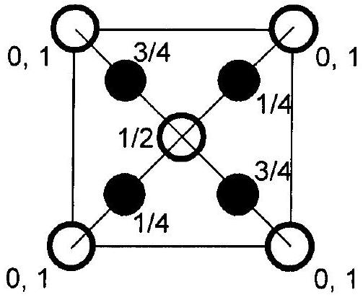
Figure 4b
B3
a. Déterminer le nombre d'atomes de cuivre et d'oxygène ainsi que les sous-réseaux formés par chaque espèce.Quel est le polyèdre formé par les atomes de cuivre ? Est-il régulier ?B3b. Exprimer puis calculer la masse volumique $ρ^{′}$ de cet oxyde, sachant que $a^{′}=427pm$.
B3*c. Les atomes de cuivre et d'oxygène étant en contact le long des demi-diagonales, calculer le rayon $R_{cu}^{′}$ de l'ion cuivre dans cet oxyde sachant que le rayon $R_{0}^{′}$ de l'ion oxygène est évalué à 110 pm .
B3*d. Quelle est la nature des liaisons chimiques assurant la cohésion de la structure cuprite, dès lors que les tables fournissent, pour les rayons des ions cuivre et oxygène, les valeurs respectives: 96 pm et 140 pm .
En réalité la cuprite est un matériau semi-conducteur p lié à la non-stoechiométrie du composé pour lequel la formule ${Cu}_{2−x}O$ est proposée.
B4. Déterminer $x$ sachant que la masse volumique associée vaut $ρ_{x}^{′}=5910 kg.m^{−3}$; comment cette formule peut-elle être compatible avec la neutralité électrique du composé ?
C / Croissance de la couche d'oxyde ${Cu}_{2}O$
Après adsorption chimique du dioxygène sur le substrat de cuivre, germination de l'oxyde, puis croissance latérale des germes, la surface du métal se recouvre uniformément d'une couche d'oxyde ${Cu}_{2}O$, dont l'épaisseur $E(t)$ croît généralement avec le temps, selon une loi parabolique : $E^{2}(t)=αt$. La croissance s'explique grâce à un mécanisme en trois étapes :
- mise en solution très rapide d'ions ${Cu}^{+}$dans l'oxyde à l'interface $Cu/$ oxyde,
- diffusion lente des ions ${Cu}^{+}$dans l'oxyde,
- réaction très rapide à l'interface oxyde $/O_{2}$, donnant ${Cu}_{2}O$.
Les concentrations en ${Cu}^{+}$aux deux interfaces de l'oxyde peuvent être considérées comme constantes au cours du temps. Si C(z) est la concentration en ions Cu $^{+}$à l'abscisse z, D le coefficient de diffusion et jo le flux d'ions ${Cu}^{+}$(par unité de surface) se déplaçant parallèlement à Oz dans l'oxyde, la loi de Fick permet d'écrire : $j_{D}=−D\frac{∂C}{∂z}$.
C1a. Que signifie le signe moins ? En quelle unité exprime-t-on le coefficient de diffusion $D$
?C1b. En désignant par $C_{0}$ et $C_{8}$ les concentrations constantes en ${Cu}^{+}$dans l'oxyde respectivement en $z=0$ et $z=E$, exprimer le flux jo en régime permanent.
L'augmentation d $E$ de la couche d'oxyde pendant dt est proportionnelle au flux jo trouvé précédemment : $dE(t)=γj_{0}dt$, avec $γ$ positif.
$\underline{{C1}^{∗}c.}$ En déduire la loi de croissance $E(t)$.
Pour un échantillon de cuivre à 903 K, les expériences ont fourni les résultats suivants :
$$E(μm)$$ | 4,9 | 9,9 | 14,8 | 23
$t$ (heures) | 9 | 36 | 81 | 196

$\underline{{C1}^{∗}d.}$ Par une construction graphique simple, montrer que la loi précédente est vérifiée.
Si l'épaisseur de la couche d'oxyde évolue suivant une loi parabolique, l'évolution de la variation de masse de l'échantillon $Δm$ peut être contrôlée en fonction du temps, au moyen de thermobalances (balances très précises). La loi s'écrit alors $(Δm)^{2}=αt$.
Influence de la température à pression d'oxygène constante
La cinétique de l'oxydation dépend de la température à laquelle celle-ci se produit.
C2*a. En utilisant la figure 5, évaluer les constantes d'oxydation $α$ (exprimées en $(mg)^{2}.h^{−1}$ ) aux températures suivantes : 1138 K et 1248 K .
C2*b. Ecrire la loi de variation de la constante $α$ en fonction de la température, sachant qu'elle obéit à la loi d'Arrhenius. Calculer l'énergie d'activation $E_{a}$ de cette réaction d'oxydation, entre 1138 K et 1248 K .
Influence de la pression partielle d'oxygène à température constante
L'étude de la variation de la constante d'oxydation $α$ en fonction de la pression partielle d'oxygène permet d'identifier le mécanisme de transport dominant lors de la croissance de la couche d'oxyde. La figure 6 représente les variations de a en fonction du logarithme de la pression partielle d'oxygène pour différentes températures.
C3. A l'aide de ce tracé, déterminer le coefficient n (entier) tel que $α=α_{0}{\left[p\left(O_{2}\right)\right]}^{1/n}$ pour une température de 1173 K .
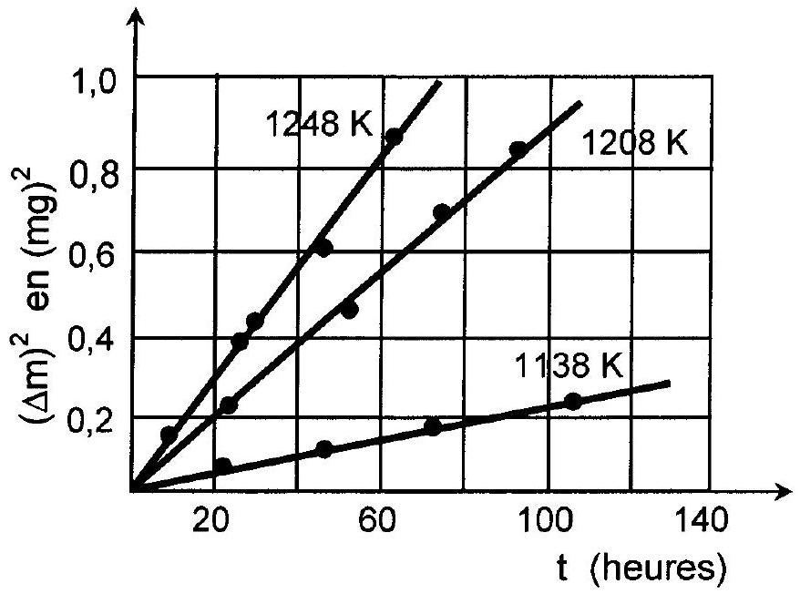
Figure 5
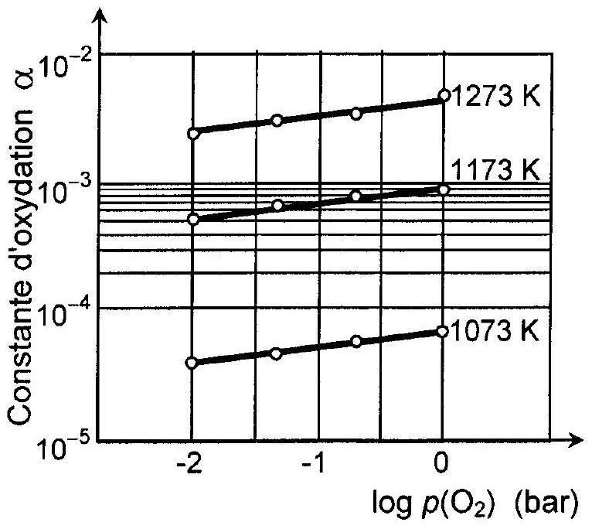
Figure 6
DONNEES NUMERIQUES
ln désigne le logarithme népérien et log le logarithme décimal.
Données numériques générales :
Masses molaires atomiques (en g. ${mol}^{−1}$ ) : $O:16,0;Cu:63,5;Sn:118,7$
Constante de Boltzmann :
$$k_{B}=1,38⋅{10}^{−23} J⋅{ K}^{−1}$$
Constante des gaz parfaits :
$$R=8,31{ J}^{J}⋅{ K}^{−1}⋅{ mol}^{−1}$$
Constante d'Avogadro:
$$N_{A}=6,02⋅{10}^{23}{ mol}^{−1}$$
Données thermodynamiques:
Elément ou composé | Enthalpie standard de formation à 298 K ( $Δ_{f}H^{∘}$ ) en ${kJ}^{−1}{ mol}^{−1}$ | Entropie molaire standard à 298 K $\left(S^{∘}\right)$ en J.K $^{−1}⋅{ mol}^{−1}$ | Température de fusion ( $T_{\text{f }}$ ) en K | Enthalpie molaire de fusion à $T_{f}$, sous 1bar $\left(ΔH_{\text{fus }}\right)$ en $kJ.{mol}^{−1}$
$${Cu}_{(s)}$$ | 0 | 33,2 | 1356 | 13,0
$${Cu}_{2}O_{(s)}$$ | - 168,5 | 93,1 | 1508 | 56,1
$${CuO}_{(s)}$$ | - 157,0 | 42,6 | 1600
$$O_{2( g)}$$ | 0 | 205,2
$$H_{2( g)}$$ | 0 | 130,6
$$H_{2}O_{(g)}$$ | -241,8 | 188,7

FIN DE L'EPREUVE
Épreuve/sous-épreuve :
$$◻$$
Examen ou concours :
